

**İSTANBUL TOPKAPI ÜNİVERSİTESİ**

**MÜHENDİSLİK FAKÜLTESİ**

**YAZILIM MÜHENDİSLİĞİ**

**FET340 Makine Öğrenmesi**

**Final Proje Ödevi**

Selim AYYILDIZ

21040301023

1. Veri Seti ve Algoritmalar İçin Hazırlık

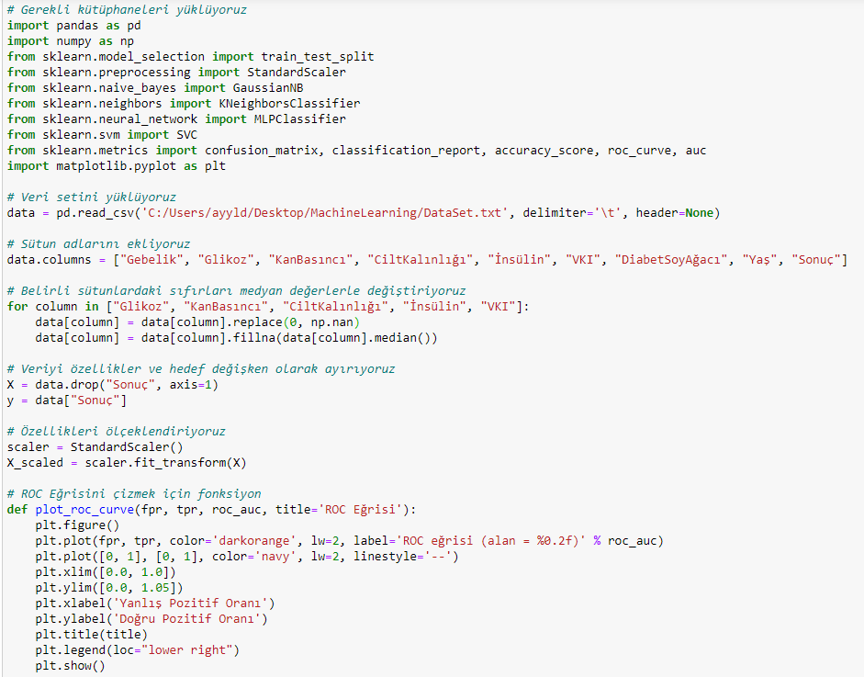

1. Naive Bayes Sınıflandırıcısını Uygulama ve Sonuçları Raporlama

Analiz ve Raporlama:

Naive Bayes sınıflandırıcısı, düşük karmaşıklığı ve hızlı hesaplama avantajları nedeniyle yaygın olarak kullanılır. Elde edilen confusion matrix, classification report ve ROC eğrisi ile sınıflandırıcının performansını değerlendiriyoruz:

* **Confusion Matrix:** Doğru pozitif ve yanlış negatif oranlarını gösterir.
* **Classification Report:** Precision, recall, F1-score ve accuracy gibi metrikleri içerir.
* **Accuracy:** Modelin doğruluğunu gösterir.
* **ROC Eğrisi:** Modelin tahmin performansını ve ayrım gücünü görselleştirir.

Naive Bayes sınıflandırıcısının doğruluk oranı, precision, recall ve F1-score değerleri, modelin diyabet teşhisindeki başarısını göstermektedir.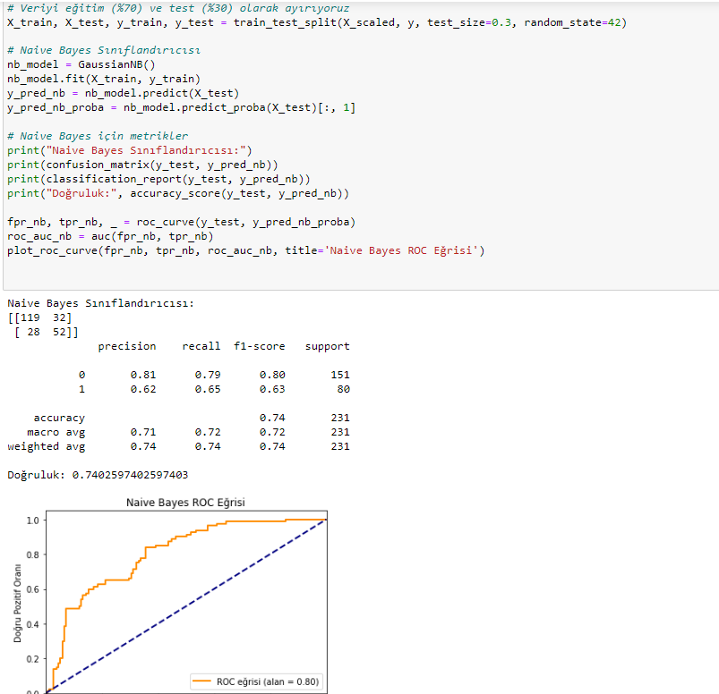

1. K-Nearest Neighbors Sınıflandırıcısını Uygulama ve En iyi k Değerini Belirleyecek Sonuçları Raporlama

**Analiz ve Raporlama:**

K-Nearest Neighbors (KNN) algoritması, veri noktalarının benzerliklerine dayanarak sınıflandırma yapar. En iyi k değerini belirlemek, modelin performansını optimize eder:

* **En iyi k:** Modelin en yüksek doğruluğa ulaştığı k değeri.
* **Confusion Matrix:** KNN modelinin tahmin doğruluğunu ve hata oranlarını gösterir.
* **Classification Report:** Precision, recall, F1-score ve accuracy metrikleriyle modelin performansını detaylı analiz eder.
* **ROC Eğrisi:** Modelin ayrım gücünü ve tahmin doğruluğunu görselleştirir.

KNN sınıflandırıcısının en iyi k değeri ile elde edilen sonuçlar, modelin diyabet teşhisindeki başarısını ve doğruluğunu göstermektedir.

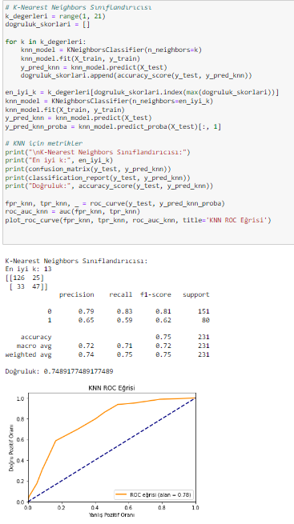

1. Multi-Layer Perceptron(MLP) ve Support Vector Machines(SVM) Sınıflandırıcılarını Uygulama ve Sonuçları Raporlama

Multi-Layer Perceptron (MLP)

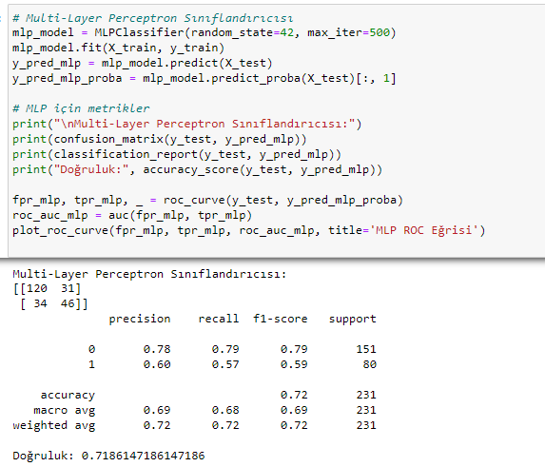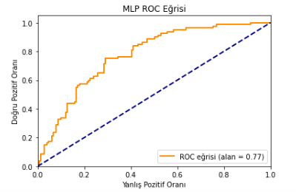

**Analiz ve Raporlama:**

Multi-Layer Perceptron (MLP) algoritması, sinir ağları kullanarak karmaşık veri ilişkilerini öğrenir:

* **Confusion Matrix:** MLP modelinin tahmin doğruluğunu ve hata oranlarını gösterir.
* **Classification Report:** Precision, recall, F1-score ve accuracy metrikleriyle modelin performansını detaylı analiz eder.
* **ROC Eğrisi:** Modelin ayrım gücünü ve tahmin doğruluğunu görselleştirir.

MLP sınıflandırıcısının elde ettiği doğruluk, precision, recall ve F1-score değerleri, modelin diyabet teşhisindeki başarısını ve doğruluğunu göstermektedir

Support Vector Machine (SVM)

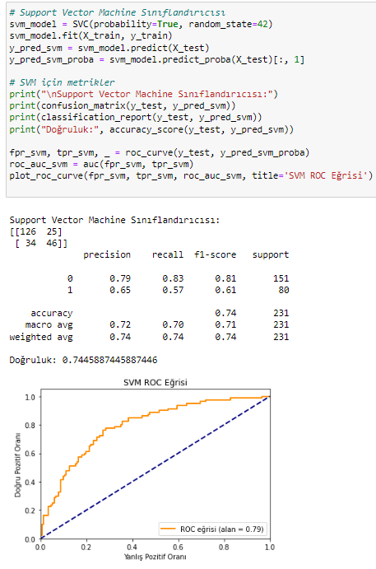

**Analiz ve Raporlama:**

Support Vector Machine (SVM) algoritması, veri noktalarını en iyi ayıran hiper düzlemi bulur:

* **Confusion Matrix:** SVM modelinin tahmin doğruluğunu ve hata oranlarını gösterir.
* **Classification Report:** Precision, recall, F1-score ve accuracy metrikleriyle modelin performansını detaylı analiz eder.
* **ROC Eğrisi:** Modelin ayrım gücünü ve tahmin doğruluğunu görselleştirir.

SVM sınıflandırıcısının elde ettiği doğruluk, precision, recall ve F1-score değerleri, modelin diyabet teşhisindeki başarısını ve doğruluğunu göstermektedir.